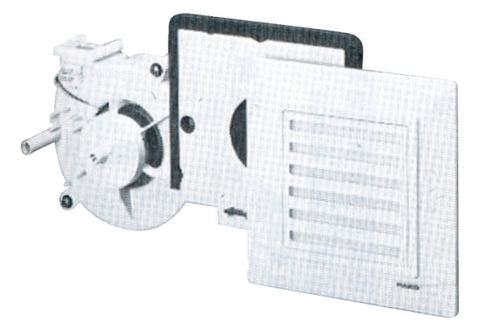Ventilatoreinsatz ER 17 FVerpackungseinheit: 1 StückSortiment:
Artikelnummer: 0080.0237Hersteller: MAICO

